GUÍA DE ESTUDIO ACTIVA
FUNDAMENTOS DE CIENCIA DE DATOS
Comprender con ejemplos, historias, gráficos y ejercicios — no memorizar respuestas

Cómo usar esta guía
Esta guía toma las preguntas del Certamen 2 como puntos de partida para aprender. Cada tema se trabaja en capas: primero una historia cotidiana, luego la idea técnica, después más de un ejemplo, un gráfico cuando ayuda, una pregunta para reflexionar y finalmente una situación nueva. El objetivo es que puedas cambiar de ejemplo sin perder el concepto.
Regla práctica: antes de leer la solución de un ejemplo, intenta explicarlo en voz alta. Si puedes explicar el porqué sin repetir una frase de memoria, estás procesando el concepto.

1. Ensambles: ¿por qué varios modelos pueden ser mejores?
Pregunta que queremos ser capaces de responder
Si tengo varios modelos exactamente iguales, que predicen exactamente lo mismo, ¿juntarlos suele mejorar la predicción?

Primero: una historia común
Imagina tres médicos. Si los tres estudiaron exactamente el mismo caso, usan exactamente el mismo criterio y cometen exactamente el mismo error, pedirles votar no agrega información. Ahora imagina tres médicos buenos, pero uno observa síntomas, otro exámenes y otro antecedentes. Si sus errores no coinciden, la combinación puede corregir fallos individuales.

Ahora traduzcamos la historia a Ciencia de Datos
Un ensamble combina modelos. La mejora no aparece simplemente porque haya muchos: aparece cuando existen modelos suficientemente buenos y con errores diferentes. Si A, B y C producen siempre la misma predicción, su promedio o votación reproduce la misma respuesta.
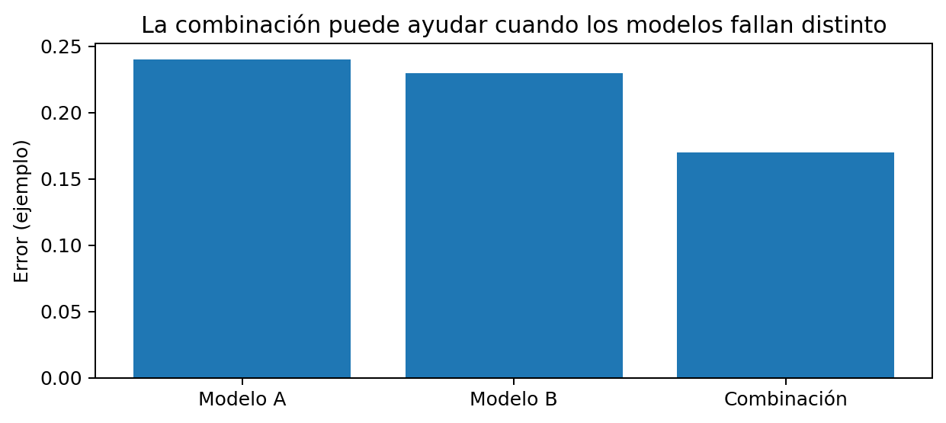

Ejemplos para pensar
Ejemplo 1 — Tres termómetros. Tres termómetros descalibrados exactamente +2 °C no se corrigen al promediarlos. Si sus pequeños errores son distintos, el promedio puede acercarse más a la temperatura real.
Ejemplo 2 — Crédito bancario. Dos clasificadores pueden tener la misma exactitud, pero equivocarse con clientes distintos. Combinarlos puede aportar. Si fallan siempre con las mismas personas, la combinación aporta poco.
Ejemplo 3 — Galaxy Zoo. Dos modelos fuertes pueden tener resultados similares, pero lo importante para un ensamble es revisar si se equivocan en las mismas filas.

Detente y razona
- ¿Qué aporta el segundo modelo si siempre dice exactamente lo mismo que el primero?
- ¿Un modelo muy diferente pero muy malo sería necesariamente útil? ¿Por qué no?
- ¿Qué conviene mirar además de la exactitud individual?

Cámbiame el ejemplo
Si tres estudiantes resuelven una prueba usando exactamente el mismo procedimiento equivocado, ¿la mayoría vuelve correcta la respuesta? Explica la analogía con modelos.

Lo que deberías poder concluir
FALSO. Modelos idénticos no crean diversidad. La idea clave no es 'muchos modelos', sino 'modelos buenos cuyos errores no sean completamente iguales'.

2. Sobreajuste y generalización
Pregunta que queremos ser capaces de responder
Si un modelo aprende extremadamente bien los datos de entrenamiento, ¿eso garantiza que funcionará mejor con datos nuevos?

Primero: una historia común
Piensa en alguien que memoriza las respuestas de 100 preguntas. Obtiene 100/100 cuando le muestran esas mismas preguntas. En una prueba nueva, con los mismos conceptos pero redactados distinto, cae a 55/100. El problema no es que haya estudiado demasiado: es que aprendió la forma exacta de los ejemplos en vez del patrón general.

Ahora traduzcamos la historia a Ciencia de Datos
Entrenamiento es lo que el modelo ya vio. Generalización es su capacidad de funcionar con observaciones nuevas. Sobreajuste aparece cuando el rendimiento interno es muy bueno pero el externo cae de manera importante. La brecha es una señal; no basta con mirar un solo número.
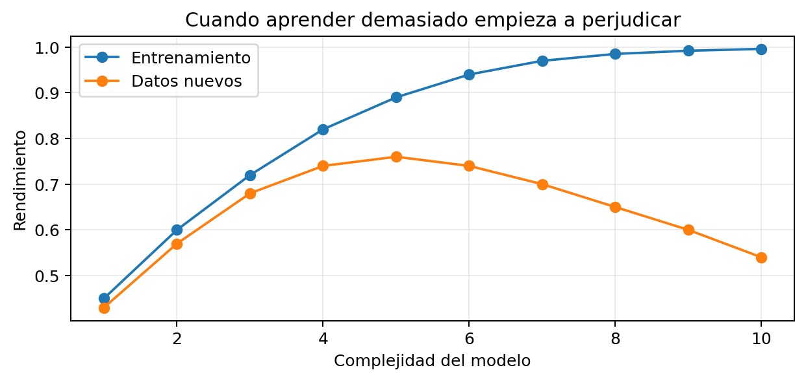

Ejemplos para pensar
Ejemplo 1 — Reconocimiento de perros. Un sistema memoriza las fotos de 50 perros del entrenamiento, incluso el fondo de cada imagen. Cuando aparecen perros en parques nuevos, falla.
Ejemplo 2 — Precio de casas. Un modelo puede aprender detalles muy específicos de las ventas de 2016 y rendir peor en 2017.
Ejemplo 3 — R². R² train=0,95 y test=0,60 muestra una caída de 0,35. No significa '35% de error'; significa que la capacidad explicativa cae bastante fuera del entrenamiento.

Detente y razona
- ¿Qué te preocupa más: 0,80 train / 0,78 test o 0,98 train / 0,55 test? Explica sin usar la palabra sobreajuste.
- ¿Un modelo 0,30 train / 0,29 test es excelente por ser estable?
- ¿Por qué 'estable' y 'bueno' no significan lo mismo?

Cámbiame el ejemplo
Un alumno obtiene 7,0 en ejercicios que ya practicó y 4,0 en problemas nuevos. ¿Qué investigarías antes de decir que domina la materia?

Lo que deberías poder concluir
Aprender muy bien el entrenamiento NO garantiza generalizar. Busco dos cosas al mismo tiempo: buen desempeño y estabilidad fuera de muestra.

3. Complejidad, variables y sobreajuste
Pregunta que queremos ser capaces de responder
¿Agregar más atributos evita el sobreajuste? ¿Qué papel tienen complejidad y cantidad de datos?

Primero: una historia común
Imagina que quieres identificar a una persona. Tener más personas observadas te da más evidencia. Pero agregar preguntas como 'color favorito de la infancia', 'último dígito del teléfono' y 'marca del lápiz' puede permitirte memorizar individuos sin aprender una regla útil.

Ahora traduzcamos la historia a Ciencia de Datos
Más filas y más columnas no son lo mismo. Más observaciones suelen entregar más evidencia. Más atributos pueden ayudar si contienen señal; si solo agregan ruido o categorías demasiado específicas, aumentan la capacidad de memorizar.

Ejemplos para pensar
Ejemplo 1 — Casas. Rooms, baños y superficie pueden aportar señal. Un identificador único de cada casa permitiría memorizar el entrenamiento pero no predecir una casa nueva.
Ejemplo 2 — Spam. Palabras como 'oferta' pueden aportar. El número de fila del correo no tiene significado generalizable.
Ejemplo 3 — Salud. Edad o presión pueden ser informativas; un código interno de paciente puede ser perfecto para memorizar y pésimo para generalizar.

Detente y razona
- ¿Por qué 10.000 filas con 10 variables es distinto de 100 filas con 10.000 variables?
- ¿Agregar una variable siempre empeora?
- ¿Qué pregunta harías antes de conservar una nueva columna?

Cámbiame el ejemplo
Te ofrecen dos nuevos datos para predecir precios: distancia al centro y número interno de la escritura. ¿Cuál tiene más posibilidad de generalizar y por qué?

Lo que deberías poder concluir
La afirmación 'más atributos evita sobreajuste' es falsa. Importa la señal que aporta cada atributo y la relación entre cantidad de evidencia y complejidad.

4. Validación cruzada: probar sin gastar el examen final
Pregunta que queremos ser capaces de responder
Si tengo un conjunto de test final, ¿por qué necesito validación cruzada dentro del entrenamiento?

Primero: una historia común
Piensa en preparar un examen. Si cada vez que estudias miras las preguntas del examen final y cambias tu estrategia según ellas, el examen deja de ser una prueba independiente. Necesitas ensayos antes del examen real.

Ahora traduzcamos la historia a Ciencia de Datos
En K-fold CV se divide el conjunto de entrenamiento en K bloques. En cada vuelta se entrena con K-1 y se valida con el bloque restante. Así se comparan modelos sin usar el test final para tomar decisiones. El test queda reservado para una evaluación final.
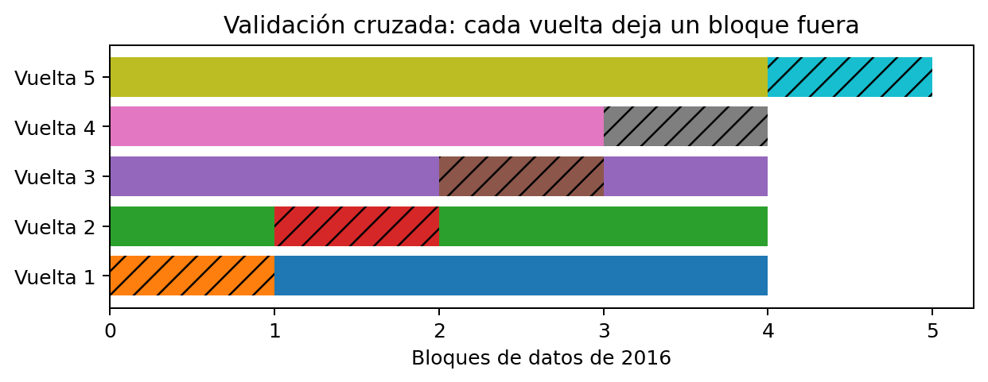

Ejemplos para pensar
Ejemplo 1 — Cinco grupos. Con 100 casos y K=5, cada vuelta puede entrenar con 80 y validar con 20; todos los casos son validación una vez.
Ejemplo 2 — Melbourne. Se puede usar CV dentro de 2016 para elegir el modelo y reservar 2017 para comprobar qué ocurre al salir al futuro.
Ejemplo 3 — Cocina. Antes de un concurso haces degustaciones con distintas personas; no ajustas la receta después de conocer la nota secreta del jurado final.

Detente y razona
- ¿Qué ocurriría si pruebo 50 modelos en el test y elijo el que obtuvo mejor test?
- ¿La CV 'entrena mejor' por sí misma o ayuda a decidir?
- ¿Por qué después de elegir sí puedo reentrenar usando todos los datos de entrenamiento?

Cámbiame el ejemplo
Si el profesor te entrega un dataset train y otro test oculto, ¿dónde probarías hiperparámetros y por qué?

Lo que deberías poder concluir
La validación cruzada sirve principalmente para estimar y comparar generalización antes de tocar el test final.

5. Métricas de clasificación: cada una responde una pregunta distinta
Pregunta que queremos ser capaces de responder
¿Qué métricas pertenecen a clasificación y por qué exactitud, precisión, sensibilidad y FPR no son sinónimos?

Primero: una historia común
Un detector de incendios puede acertar casi todos los minutos del año diciendo 'no hay incendio'. Esa exactitud enorme no significa que sea útil si nunca detecta el incendio real. La métrica correcta depende de qué error importa.

Ahora traduzcamos la historia a Ciencia de Datos
Una clasificación produce aciertos y errores de distintos tipos. Accuracy pregunta por el total. Precision mira las predicciones positivas. Recall/Sensibilidad mira los positivos reales. FPR mira los negativos reales. AUC evalúa el ordenamiento a través de umbrales. Varianza, en cambio, es un estadístico general y no una métrica de rendimiento de clasificación.

Ejemplos para pensar
Ejemplo 1 — Alarma. Si 1000 días no hay robo y 2 sí, decir siempre 'no robo' produce accuracy altísima y recall 0 para robos.
Ejemplo 2 — Examen médico. Alta sensibilidad busca no dejar enfermos sin detectar; alta precisión busca que un positivo sea creíble.
Ejemplo 3 — Filtro de spam. Un falso positivo manda un correo legítimo a spam; un falso negativo deja pasar spam.

Detente y razona
- ¿Qué métrica priorizarías si perder un positivo es muy costoso?
- ¿Por qué una accuracy de 95% puede ser mala?
- ¿Varianza describe el clasificador o puede existir sin clasificación?

Cámbiame el ejemplo
Imagina 100 correos: 10 spam y 90 legítimos. Un sistema identifica 8 spam pero también marca 12 legítimos como spam. ¿Qué preguntas responderían recall, precision y FPR?

Lo que deberías poder concluir
No existe una métrica universalmente 'mejor'. Primero identifico qué universo usa el denominador y qué error quiero controlar.

6. Matriz de confusión: convertir una figura en números
Pregunta que queremos ser capaces de responder
¿Cómo paso de observaciones a VP, FP, FN y VN y luego a métricas?

Primero: una historia común
Imagina un guardia que decide quién puede entrar. Hay personas autorizadas y no autorizadas, y además está la decisión del guardia. Cruzar realidad con decisión produce cuatro situaciones. Eso es exactamente una matriz de confusión.

Ahora traduzcamos la historia a Ciencia de Datos
Primero fijo la clase positiva. Después cruzo Real +/− con Predicho +/−. VP: era positivo y dije positivo. FN: era positivo y dije negativo. FP: era negativo y dije positivo. VN: era negativo y dije negativo.
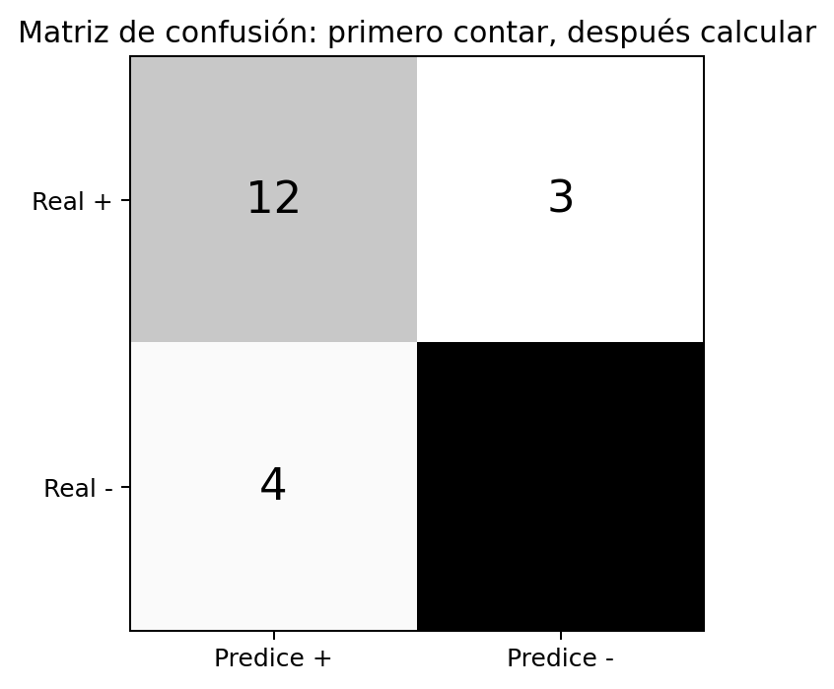

Ejemplos para pensar
Ejemplo 1 — Conteo 12/3/4/31. VP=12, FN=3, FP=4, VN=31. Total=50. Accuracy=(12+31)/50=86%. Precision=12/(12+4)=75%. Recall=12/(12+3)=80%. FPR=4/(4+31)=11,4%.
Ejemplo 2 — COVID hipotético. Una persona enferma que sale negativa es FN. Una sana que sale positiva es FP.
Ejemplo 3 — Detector de fraude. Fraude detectado=VP; fraude dejado pasar=FN; compra legítima bloqueada=FP; compra legítima aceptada=VN.

Detente y razona
- ¿Por qué precision y recall pueden ser distintos aunque comparten VP en el numerador?
- ¿FPR es 1-precision? Explica mirando los denominadores.
- Si cambio qué clase llamo positiva, ¿qué métricas cambian?

Cámbiame el ejemplo
Construye mentalmente una matriz para 20 casos: 5 positivos reales; detectas 4; además acusas erróneamente a 3 negativos. Identifica VP, FN, FP y VN antes de calcular nada.

Lo que deberías poder concluir
El secreto es NO memorizar cinco fórmulas aisladas: primero pregunto cuál es el grupo de referencia. Luego el denominador sale naturalmente.

7. ROC y AUC: el efecto de mover el umbral
Pregunta que queremos ser capaces de responder
¿Cómo comparo clasificadores cuando puedo cambiar el umbral de decisión?

Primero: una historia común
Un detector de humo puede ser muy sensible: suena con cualquier indicio y detecta casi todos los incendios, pero también genera muchas falsas alarmas. Si lo hago más estricto, disminuyen las falsas alarmas, pero puedo perder incendios. El umbral controla ese intercambio.

Ahora traduzcamos la historia a Ciencia de Datos
ROC representa TPR/Recall frente a FPR para distintos umbrales. Un punto no representa todo el modelo. AUC resume la capacidad de ordenar positivos por encima de negativos a través de los umbrales.
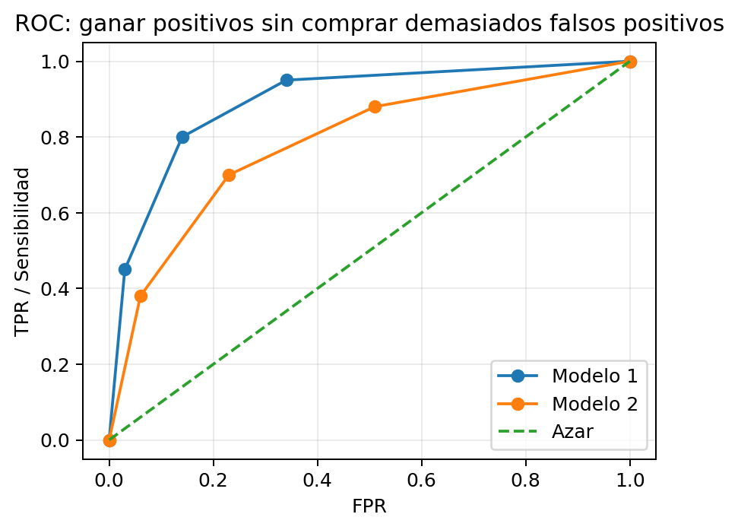

Ejemplos para pensar
Ejemplo 1 — Alarma de humo. Umbral bajo: detecta más humo real y también más vapor de ducha. Umbral alto: menos falsas alarmas, pero mayor riesgo de perder humo débil.
Ejemplo 2 — Fraude. Bloquear desde score 0,3 captura más fraude pero bloquea más compras legítimas; usar 0,8 hace lo contrario.
Ejemplo 3 — Dos modelos. Si en varios umbrales A logra más TPR y menos FPR que B, A domina en esos puntos.

Detente y razona
- ¿Por qué TPR=1 y FPR=1 no es un gran clasificador?
- ¿Qué significa aproximadamente AUC=0,5?
- ¿Puede un modelo con buen AUC tener un umbral operativo malo?

Cámbiame el ejemplo
Piensa en un control de aeropuerto. Si bajas muchísimo el umbral de sospecha, ¿qué pasa con personas peligrosas detectadas y con inocentes revisados?

Lo que deberías poder concluir
ROC no pregunta solamente '¿acertó?'; pregunta cómo cambia el intercambio entre capturar positivos y generar falsas alarmas cuando cambio el umbral.

8. Regresión polinomial: una curva bonita también puede engañar
Pregunta que queremos ser capaces de responder
Si una curva pasa exactamente por todos los puntos observados, ¿significa que es el mejor modelo?

Primero: una historia común
Conecta cinco chinches sobre una tabla usando una cinta extremadamente flexible. Puedes hacer que la cinta toque todas las chinches, pero entre ellas puede formar curvas absurdas. Tocar los puntos conocidos no garantiza describir bien lo que ocurre entre ellos ni fuera de ellos.

Ahora traduzcamos la historia a Ciencia de Datos
Un polinomio de alto grado tiene mucha flexibilidad. Con pocos puntos puede interpolarlos y obtener error de entrenamiento casi cero. Para saber si generaliza necesito datos nuevos o validación. Reducir grado, aumentar observaciones y regularizar son mecanismos distintos para controlar la flexibilidad.
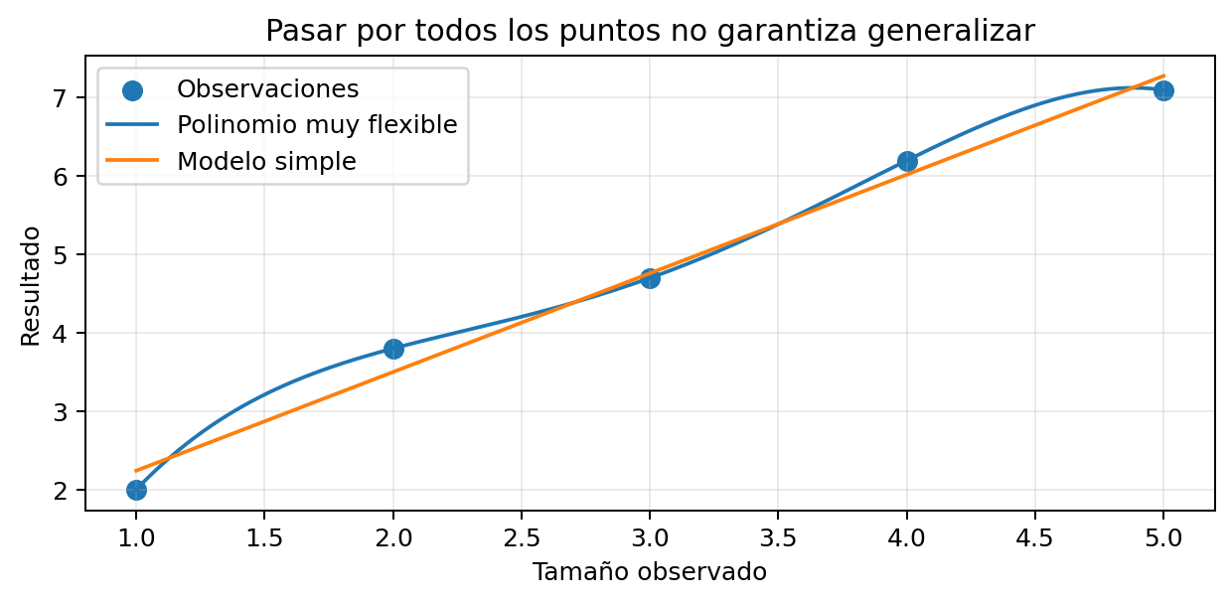

Ejemplos para pensar
Ejemplo 1 — Crecimiento. Cinco mediciones de altura pueden ajustarse con una curva que sube y baja violentamente; biológicamente eso puede no tener sentido.
Ejemplo 2 — Ventas. Una curva que reproduce exactamente cinco meses puede pronosticar absurdamente el sexto si está capturando ruido.
Ejemplo 3 — Temperatura. Con pocas mediciones horarias, una curva compleja puede inventar picos entre observaciones.

Detente y razona
- ¿Por qué error de entrenamiento cero puede ser sospechoso?
- ¿Bajar el grado y Ridge hacen exactamente lo mismo?
- ¿Qué información aportan más observaciones?

Cámbiame el ejemplo
Si dos curvas explican casi igual los datos conocidos, pero una es mucho más simple, ¿qué información adicional pedirías antes de elegir?

Lo que deberías poder concluir
El mejor ajuste no es necesariamente el que abraza cada punto. Busco una relación que sobreviva a datos nuevos y tenga una complejidad justificable.

9. LLM y agente: modelo versus sistema
Pregunta que queremos ser capaces de responder
¿Qué diferencia práctica hay entre un LLM y un agente?

Primero: una historia común
Piensa en un excelente asesor sentado en una habitación. Puede leer una pregunta y redactar una respuesta. Ahora dale teléfono, calendario, buscador, archivos, memoria de lo ocurrido y permiso para ejecutar tareas. El 'cerebro lingüístico' sigue siendo una parte; el sistema completo puede observar y actuar.

Ahora traduzcamos la historia a Ciencia de Datos
Un LLM procesa contexto y genera una salida. Un sistema agente puede envolver ese modelo con herramientas, estado/memoria, reglas y un ciclo: decidir → actuar → observar → decidir nuevamente. Una herramienta externa también puede entregarle información que el modelo no tenía.

Ejemplos para pensar
Ejemplo 1 — Viaje. LLM: propone itinerario. Agente: consulta disponibilidad, compara opciones y realiza acciones autorizadas.
Ejemplo 2 — Código. LLM: sugiere una corrección. Agente: abre archivos, ejecuta tests, observa errores y vuelve a modificar.
Ejemplo 3 — Datos recientes. Un modelo sin fuente externa no obtiene mágicamente un hecho posterior a su conocimiento; un sistema puede buscarlo y entregárselo como contexto.

Detente y razona
- ¿Qué elemento convierte una respuesta única en un ciclo de trabajo?
- ¿Usar herramientas significa que el LLM aprendió permanentemente el resultado?
- ¿Por qué 'modelo' y 'aplicación' no son sinónimos?

Cámbiame el ejemplo
Un chatbot puede responder 'crea una reunión a las 15:00'. ¿Qué capacidades adicionales necesita para que la reunión realmente aparezca en un calendario?

Lo que deberías poder concluir
La diferencia útil es funcional: el LLM genera; un agente puede integrar generación con herramientas, estado y acciones.

10. Redes neuronales: causa versus infraestructura
Pregunta que queremos ser capaces de responder
¿Qué avances recientes fueron impulsados directamente por redes neuronales y cuáles solo ayudaron a que fueran posibles?

Primero: una historia común
Un automóvil eléctrico necesita carreteras. Eso no significa que la carretera sea una tecnología de automóvil eléctrico. De la misma manera, la nube puede proporcionar cómputo para entrenar redes, pero no es una red neuronal.

Ahora traduzcamos la historia a Ciencia de Datos
PLN moderno y detección de objetos experimentaron avances ligados a arquitecturas neuronales. Cloud computing es infraestructura habilitante. Las bases de datos relacionales son una tecnología de organización de datos mucho más antigua.

Ejemplos para pensar
Ejemplo 1 — PLN. Traducción, clasificación y generación de lenguaje se beneficiaron de arquitecturas neuronales y transformers.
Ejemplo 2 — Visión. Detección y reconocimiento de objetos tuvieron saltos importantes con redes profundas.
Ejemplo 3 — Nube. Permite alquilar GPU y escalar entrenamiento; ayuda al proceso, pero no constituye por sí misma el método de aprendizaje.

Detente y razona
- ¿Qué significa que algo sea 'causa' frente a 'condición habilitante'?
- ¿Una GPU es una red neuronal?
- ¿Que una tecnología sea usada por IA la convierte en una técnica de IA?

Cámbiame el ejemplo
Una fábrica necesita electricidad para producir medicamentos. ¿Dirías que la electricidad es una técnica farmacológica? Usa la analogía para explicar cloud versus redes neuronales.

Lo que deberías poder concluir
Para responder, sigo la flecha causal: redes neuronales → avance en PLN/visión. La nube → facilita entrenar/operar redes. No son la misma relación.

Mapa final: conecta los conceptos
Intenta explicar esta cadena sin mirar las páginas anteriores:
- Datos → separar entrenamiento y evaluación.
- Entrenamiento → ajustar un modelo.
- Validación cruzada → comparar decisiones sin gastar el test final.
- Complejidad excesiva → riesgo de memorizar ruido.
- Datos nuevos → comprobar generalización.
- Clasificación → matriz de confusión → métricas.
- Score + umbral → TPR/FPR → curva ROC.
- Varios modelos → ensamble; diversidad de errores puede aportar.
- Modelo lingüístico + herramientas + ciclo de acción → sistema agente.

Autoevaluación: ¿realmente lo entendí?
Marca un concepto como comprendido solo si puedes hacer las cuatro cosas:
- Explicarlo sin usar la definición textual de esta guía.
- Inventar un ejemplo cotidiano distinto.
- Resolver un ejemplo con números o datos nuevos.
- Explicar qué error cometería alguien que confundiera el concepto.

Mini interrogación integradora
1. Un modelo obtiene 0,92 en train y 0,90 en test. Otro 0,99 y 0,62. ¿Qué observas antes de elegir?
Respuesta propia: ________________________________________________________________
2. Dos modelos tienen F1 parecido. ¿Qué información adicional buscarías antes de combinarlos en un ensamble?
Respuesta propia: ________________________________________________________________
3. ¿Por qué usar repetidamente el test para elegir hiperparámetros termina contaminándolo?
Respuesta propia: ________________________________________________________________
4. En 200 transacciones hay 20 fraudes. Detectas 16 y bloqueas por error 18 compras legítimas. Construye la matriz y explica precision y recall.
Respuesta propia: ________________________________________________________________
5. Si bajas el umbral de fraude, ¿qué esperas que ocurra con TPR y FPR?
Respuesta propia: ________________________________________________________________
6. Una curva de grado 8 pasa por nueve observaciones. ¿Qué evidencia falta para afirmar que es buena?
Respuesta propia: ________________________________________________________________
7. ¿Cuál es la diferencia entre un modelo que redacta una acción y un sistema que realmente la ejecuta?
Respuesta propia: ________________________________________________________________

La meta no es recordar la frase correcta. La meta es reconocer el mecanismo aunque cambien los números, la historia o el problema.

